ASSUNTO:. REITERO A INDICAÇÃO 48/2018 QUE SOLICITAVA LIMPEZA NO PASSEIO PÚBLICO AO LADO DA LINHA FÉRREA NAS PROXIMIDADES DO TÚNEL MÁRIO COVAS.

DESPACHO:.

SALA DAS SESSÕES ____/____/_____

PRESIDENTE DA MESA

REQUERIMENTO Nº 161, DE 2018

SENHOR PRESIDENTE,
SENHORES VEREADORES,

Considerando que, o problema ainda não foi solucionado e que os moradores cobraram este gabinete quanto a isso.

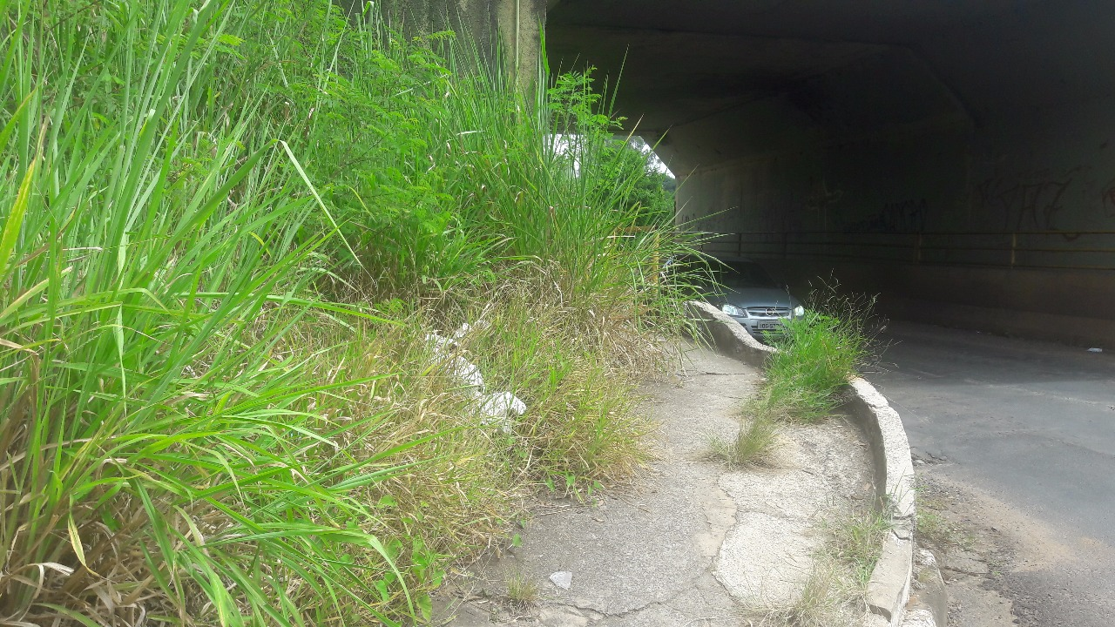

REQUEIRO a mesa, após ouvir o douto plenário que oficie o Exmo. Sr. Prefeito Carlos Nelson Bueno juntamente a secretaria competente reiterando a indicação 48/2018 que solicitava a limpeza passeio público ao lado da linha férrea nas proximidades do Túnel Mário Covas.

SALA DAS SESSÕES “VEREADOR SANTO RÓTOLLI”, aos 12 de abril de 2018.

VEREADOR LUIS ROBERTO TAVARES

